**Trường Đại Học Sư Phạm TP.HCM**

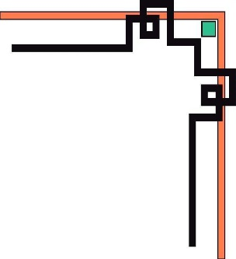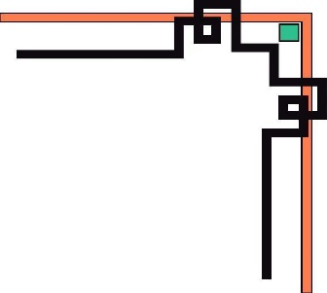

**Khoa Công Nghệ Thông Tin**

**BÁO CÁO ĐỒ ÁN MÔN HỌC**

**CÔNG NGHỆ WEB**

**Giảng viên: Trần Phước Tuấn**

**Nguyễn Huỳnh Trâm Anh: 43.01.104.007**

**Lê Thị Thu Thảo: 43.01.104.166**

**Trần Ngọc Duy: 43.01.104.033**

**Phạm Thị Yến Như: 43.01.104.122**

**Võ Kim Hoa: 43.01.104.054**

# MỤC LỤC

MỤC LỤC 2

LỜI NÓI ĐẦU 3

TÓM TẮC ĐỒ ÁN 4

I. PHÂN TÍCH THIẾT KẾ HỆ THỐNG 5

1. Phân tích yêu cầu đề tài 5

1.1. Người dùng 5

a. Đăng ký 5

b. Đăng nhập 6

c. Tìm Kiếm 6

d. Giỏ hàng & Đặt hàng 7

e. Liên hệ 7

1.2. Người quản lý 7

a. Đăng nhập 7

b. Quản lý sản phẩm 8

c. Quản lý thể loại 8

d. Quản lý nhà cung cấp 9

e. Quản lý nhóm thành viên: 10

f. Quản lý thành viên 10

g. Quản lý đơn hàng 11

2. Xác định các tác nhân và chức năng đối với website 11

II. THIẾT KẾ TRANG WEB BÁN HÀNG 13

1. Giao diện khách hàng 13

2. Giao diện Admin 18

3. CSDL 24

# LỜI NÓI ĐẦU

Ngày nay, xã hội ngày càng phát triển trong đó có công nghệ thông tin đóng vai trò quan trọng trong sự phát triển của xã hội. Công nghệ thông tin đã trở thành nhân tố quan trọng bật nhất, là cầu nối trao đổi giữa các thành phần của xã hội toàn cầu, của mọi lĩnh vực.

Trong những năm gần đây với sự phát triển mạnh mẽ công nghệ thông tin các Website bán hàng được hình thành ngày càng nhiều, phổ biến rất rộng rãi trên toàn thế giới đáp ứng nhu cầu thương mại- kinh doanh online ngày càng lớn của các cá nhân tổ chức, công ty và doanh nghiệp không chỉ thế giới mà còn ở Việt Nam.

Hầu hết các cơ quan bộ máy nhà nước, công ty, doanh nghiệp, trường học, các cửa hàng, thậm chí là cá nhân, đều có website riêng cho mình nhằm quảng bá và giới thiệu thông tin, sản phẩm đến với mọi người. Bởi nếu không quảng bá thì các sản phẩm, thông tin sẽ không một ai biết tới.

Đứng trước vai trò của thông tin hoạt động cạnh tranh gay gắt, các tổ chức và các doanh nghiệp đều tìm mọi biện pháp để xây dựng và hoàn thiện hệ thống thông tin của mình nhằm tin học hóa các hoạt động tác vụ của đơn vị.

Hiện nay các công ty tin học hàng đầu thế giới không ngừng đầu tư và cải thiện các giải pháp cũng như các sản phẩm nhằm cho phép tiến hành thương mại hóa trên internet. Thông qua các sản phẩm và công nghệ này, chúng ta dễ nhận ra tầm quan trọng và tính tất yếu của thương mại điện tử. Với những thao tác đơn giản trên máy có nối mạng internet bạn sẽ có trong tầm tay những gì mà mình cần mà không phải mất nhiều thời gian. Bạn chỉ cần vào các trang dịch vụ thương mại điện tử, làm theo hướng dẫn và click vào những gì bạn cần. Các nhà dịch vụ sẽ mang đến tận nhà cho bạn.

Ở Việt Nam cũng có rất nhiều doanh nghiệp đang tiến hành thương mại hóa trên Internet nhưng do những khó khăn về cơ sở hạ tầng như viễn thông chưa phát triển mạnh, các dịch vụ thanh toán điện tử qua ngân hàng chưa phổ biến nên chỉ dừng lại ở mức độ giới thiệu sản phẩm và tiếp cận đơn hàng thông qua web.

Để tiếp cận và học hỏi về thương mại điện tử ở Việt Nam, nhóm chúng em đã tìm hiểu và xây dựng “Website bán hàng bằng PHP dựa trên mô hình MVC”.

Với sự hướng dẫn tận tình của Thầy Trần Phước Tuấn, nhóm chúng em đã hoàn thành đồ án, nhưng cũng không tránh khỏi những sự thiếu sót, chúng em rất mong nhận được sự thông cảm của Thầy. Chúng em xin chân thành cảm ơn sự hướng dẫn của Thầy.

# 

# TÓM TẮC ĐỒ ÁN

Với mức độ phức tạp và quy mô ứng dụng, cộng thêm vấn đề thời gian cho nên đề tài “Website bán hàng bằng PHP dựa trên mô hình MVC” chỉ dừng ở mức lập trình bằng Web PHP & MySQL dựa trên mô hình MVC, và áp dụng xây dựng ứng dụng thực nghiệm trang Web bán hàng trên mạng cho cửa hàng.

Website với mục đích cung cấp cho khách hàng các thông tin chính xác về các sản phẩm giày dép đang có trên thị trường và cách thức đặt mua hàng qua mạng, đăng ký & quản lý thành viên... Các thông tin được cập nhật thường xuyên và nhanh chóng. Vì vậy, rút ngắn được khoảng cách giữa người mua và người bán, đưa thông tin về các sản phẩm mới nhanh chóng đến cho khách hàng.

Do còn một số hạn chế, nên website mới chỉ dừng lại ở chức năng đặt hàng và hình thức thanh toán trực tiếp. Trong tương lai, hệ thống sẽ phát triển theo hướng thương mại điện tử (với hình thức thanh toán trực tuyến qua thẻ tín dụng, tài khoản ngân hàng, thẻ mua hàng trực tuyến…).

Do giới hạn trong việc trình bày bằng văn bản nên bài báo cáo này, em chỉ xin trình bày một số khâu quan trọng, từ khảo sát, đến phân tích, thiết kế, cài đặt cho hệ thống. Rất mong nhận được sự cảm thông của Thầy và các bạn.

# PHÂN TÍCH THIẾT KẾ HỆ THỐNG

## Phân tích yêu cầu đề tài

### Người dùng

#### Đăng ký

Chức năng này cho phép người dùng trở thành thành viên của website. Khi đã trở thành thành viên, họ mới được phép mua hàng.Các thông tin đăng ký bao gồm:

• Họ Tên

• Tên đăng nhập

• Mật khẩu

• Xác nhận Mật khẩu

• Email

**Xử lý:**

• Người dùng phải nhập đầy đủ và chính xác các thông tin theo yêu cầu của hệ thống. Sau khi đã nhấn nút “Đăng ký”, nếu tài khoản đã tồn tại hệ thống sẽ hiển thị thông báo: “Tên đăng nhập bị trùng!”. Nếu thông tin đăng ký không đầy đủ hoặc chính xác hệ thống sẽ hiển thị các thông báo lỗi kèm theo. Ngược lại, nếu đăng ký thành công thì hệ thống sẽ tự động quay về trang chủ. Sau đó, người dùng được phép đăng nhập với tài khoản vừa đăng ký.

• Sau khi đã đăng ký thành công tài khoản của người dùng sẽ được lưu trong cơ sở dữ liệu.

#### Đăng nhập

Chức năng này cho phép người dùng đăng nhập vào hệ thống khi đã có tài khoản. Thông tin đăng nhập gồm có:

* Tên đăng nhập
* Mật khẩu

**Xử lý:**

Sau khi người dùng đã nhấn nút “Đăng nhập”, nếu thông tin đăng nhập không chính xác hệ thống sẽ hiển thị thông báo “Tên đăng nhập hoặc mật khẩu sai”. Ngược lại, hệ thống sẽ tự động đăng nhập thành công và trở về trang chủ.

#### Tìm Kiếm

Khi khách hàng có nhu cầu mua sản phẩm trước tiên họ cần tìm kiếm thông tin về sản phẩm đó. Khách hàng có thể tìm kiếm nhanh sản phẩm bằng cách nhập tên sản phẩm mình muốn xem.

**Xử lý:**

* Khi nhập thông tin tìm kiếm sau đó nhấn vào nút “Tìm kiếm” nếu thông tin cần tìm có trong CSDL kết quả tìm kiếm sẽ được hiển thị trên giao diện sử dụng.
* Khi nhập thông tin tìm kiếm sau đó nhấn vào nút tìm kiếm nếu thông tin đó không có trong CSDL thì hệ thống sẽ hiển thị thông báo “Không tìm thấy sản phẩm nào!”.

#### Giỏ hàng & Đặt hàng

Khách hàng có thể lưu sản phẩm ở giỏ hàng. Khách hàng có thể vào trang chi tiết Giỏ hàng để thao tác thêm, xóa, sửa và nhấn Đặt hàng để mua sản phẩm có trong trang chi tiết Giỏ hàng.

**Xử lý:**

* Khi người dung nhấn vào button “Mua”, thông tin sản phẩm sẽ tự động lưu lại và sẽ được hiển thị ở chi tiết Giỏ hàng
* Người dùng có thể thêm, xóa, sửa bằng thao tác trực tiếp trên trang chi tiết Giỏ hàng
* Khi người dùng nhấn vào button “Đặt hàng”, hệ thống sẽ chuyển sang trang Đặt hàng. Người dùng cần nhập địa chỉ nhận hàng và số điện thoại để đặt hàng thành công.

#### Liên hệ

Khi khách hàng có thông tin muốn phản hồi với công ty về sản phẩm, cách phục vụ của nhân viên trong công ty. Khách hàng có thể sử dụng chức năng liên hệ để gửi những ý kiến của mình tới công ty.

**Xử lý:**

* Khách hàng cần đăng nhập vào hệ thống trước khi sử dụng chức năng này.
* Khách hàng nhập tiêu đề để mô tả ý kiến của mình, và nhập nội dung của ý kiến, sau đó nhấn nút “Gửi” để gửi phản hồi về công ty. Nếu dữ liệu đầy đủ, hệ thống sẽ thông báo “Bạn đã gửi phản hồi thành công”. Nếu dữ liệu chưa đủ thì hệ thống sẽ thông báo “Bạn hãy nhập đầy đủ thông tin”.

### Người quản lý

#### Đăng nhập

Chức năng này cho phép người quản lý đăng nhập vào hệ thống để thực hiện việc quản lý thông tin. Thông tin đăng nhập gồm có: Tên đăng nhập, mật khẩu.

**Xử lý:**

* Sau khi người quản lý đã nhấn nút “Đăng nhập”, nếu thông tin đăng nhập không chính xác hệ thống sẽ hiển thị thông báo lỗi kèm theo. Ngược lại, hệ thống chuyển Admin đến trang Home.
* Sau khi đăng nhập thành công người quản lý được phép thực hiện các công việc quản lý thông tin.

#### Quản lý sản phẩm

Các thông tin sản phẩm bao gồm: tên sản phẩm, nhà cung cấp, thể loại, giá, số lượng, ảnh, mô tả, chi tiết.

**b.1. Nhập sản phẩm**

Mỗi khi có sản phẩm mới người quản lý phải làm công việc nhập thông tin của sản phẩm vào cơ sở dữ liệu. Các thông tin này bao gồm những thông tin trên. Thông tin của sản phẩm sẽ được lưu trữ trong CSDL.

**Xử lý:**

* Khi người quản trị đã nhập thông tin về sản phẩm, thông tin này sẽ được kiểm tra trước khi cập nhật vào CSDL.
* Khi nhập vào CSDL, mỗi sản phẩm sẽ có một mã riêng giúp phân biệt các sản phẩm và dễ dàng cho việc quản lý. Sau mỗi lần cập nhật thông tin sản phẩm mới thì mã sản phẩm tự động tăng.
* Thông tin về sản phẩm sẽ được lưu vào CSDL

**b.2. Sửa thông tin**

Chức năng này được thực hiện khi thông tin của sản phẩm đã có trong CSDL.

**Xử lý:**

* Khi thông tin về sản phẩm bị thay đổi (tên sản phẩm, nhà cung cấp….) nhà quản lý cần sửa lại thông tin và lưu thông tin đó vào CSDL.
* Trong quá trình sửa, người quản lý chọn điện thoại cần sửa, sau đó sửa lại thông tin rồi nhấn vào nút “Đổi thông tin” trên giao diện. Hệ thống sẽ tự động lưu và cập nhật lại thông tin sản phẩm vào CSDL.

**b.3. Xóa thông tin**

Khi sản phẩm không còn được sản xuất, hoặc shop không có dự kiến sẽ tiếp tục bán sản phẩm nào đó trên thị trường người quản lý cần xóa thông tin sản phẩm nhưng vẫn còn lưu trong CSDL chỉ không hiện thị thông tin đó lên Form nữa. Trong quá trình xóa, người quản lý chọn sản phẩm cần xóa, sau đó nhấn vào icon delete trên giao diện. Hệ thống cho phép chọn nhiều sản phẩm để xóa một lúc. Hệ thống sẽ hiển thị kết quả là một bảng mới đã được cập nhật lại.

#### Quản lý thể loại

Các thông tin sản phẩm bao gồm: Mã thể loại, Tên thể loại

**c.1. Thêm thể loại**

Mỗi khi có thể loại sản phẩm mới người quản lý phải làm công việc nhập thông tin của thể loại vào cơ sở dữ liệu. Các thông tin này bao gồm những thông tin trên. Thông tin của thể loại sẽ được lưu trữ trong CSDL.

**Xử lý:**

* Khi người quản trị đã nhập thông tin về Mã thể loại và tên thể loại, thông tin này sẽ được kiểm tra trước khi cập nhật vào CSDL.
* Khi nhập vào CSDL, mỗi sản phẩm sẽ có một mã riêng giúp phân biệt các sản phẩm và dễ dàng cho việc quản lý. Sau mỗi lần cập nhật thông tin sản phẩm mới thì mã sản phẩm tự động tăng.
* Thông tin về thể loại sẽ được lưu vào CSDL
* Phân loại sản phẩn trong CSDL và hỗ trợ người dùng khi tìm kiếm

**c.2. Sửa thông tin**

Chức năng này được thực hiện khi thông tin của thể loại đã có trong CSDL.

**Xử lý:**

* Khi thông tin về thể loại bị thay đổi (tên thể loại) nhà quản lý cần sửa lại thông tin và lưu thông tin đó vào CSDL.
* Trong quá trình sửa, người quản lý chọn thể loại cần sửa, sau đó sửa lại thông tin rồi nhấn vào nút “Đổi thông tin” trên giao diện. Hệ thống sẽ tự động lưu và cập nhật lại thông tin thể loại vào CSDL.

**c.3. Xóa thông tin**

Khi thể loại không còn được sản xuất, hoặc shop không có dự kiến sẽ tiếp tục bán những sản phẩm thuộc thể loại đó trên thị trường người quản lý cần xóa thông tin thể loại nhưng vẫn còn lưu trong CSDL chỉ không hiện thị thông tin đó lên Form nữa. Trong quá trình xóa, người quản lý chọn thể loại cần xóa, sau đó nhấn vào icon delete trên giao diện. Hệ thống sẽ hiển thị kết quả là một bảng mới đã được cập nhật lại.

#### Quản lý nhà cung cấp

Các thông tin nhà cung cấp bao gồm: Mã nhà cung cấp. tên nhà cung cấp

**d.1. Thêm nhà cung cấp**

Mỗi khi có nhà cung cấp mới người quản lý phải làm công việc nhập thông tin của nhà cung cấp đó vào cơ sở dữ liệu. Các thông tin này bao gồm những thông tin trên. Thông tin của nhà cung cấp sẽ được lưu trữ trong CSDL.

**Xử lý:**

* Khi người quản trị đã nhập thông tin về nhà cung cấp, thông tin này sẽ được kiểm tra trước khi cập nhật vào CSDL.
* Khi nhập vào CSDL, mỗi nhà cung cấp sẽ có một mã riêng giúp phân biệt các nhà cung cấp và dễ dàng cho việc quản lý. Sau mỗi lần cập nhật thông tin nhà cung cấp mới thì mã nhà cung cấp sẽ tự động tăng.
* Thông tin về nhà cung cấp sẽ được lưu vào CSDL

**d.2. Sửa thông tin**

Chức năng này được thực hiện khi thông tin của nhà cung cấp đã có trong CSDL.

**Xử lý:**

* Khi thông tin về nhà cung cấp bị thay đổi (tên nhà cung cấp) nhà quản lý cần sửa lại thông tin và lưu thông tin đó vào CSDL.
* Trong quá trình sửa, người quản lý chọn nhà cung cấp cần sửa, sau đó sửa lại thông tin rồi nhấn vào nút “Đổi thông tin” trên giao diện. Hệ thống sẽ tự động lưu và cập nhật lại thông tin thể loại vào CSDL.

**d.3. Xóa thông tin**

Khi nhà cung cấp không còn cung cấp sản phẩm cho shop, hoặc shop không có dự kiến sẽ tiếp tục bán những sản phẩm thuộc nhà cung cấp đó trên thị trường, người quản lý cần xóa thông tin nhà cung cấp đó nhưng vẫn còn lưu trong CSDL chỉ không hiện thị thông tin đó lên Form nữa. Trong quá trình xóa, người quản lý chọn nhà cung cấp cần xóa, sau đó nhấn vào icon delete trên giao diện. Hệ thống sẽ hiển thị kết quả là một bảng mới đã được cập nhật lại.

#### Quản lý nhóm thành viên:

Phân loại thành viên: Admin và Khách hàng

#### Quản lý thành viên

Các thông tin nhà cung cấp bao gồm: Họ tên, tên đăng nhập, nhóm, Email

**f.1. Thêm thành viên**

SuperAdmin có thể thêm mới Admin bằng cách chỉnh sửa chức năng “Nhóm” của người dùng khi đăng ký ở trang đăng ký thành viên

Người dùng tự đăng ký tài khoản ở trang đăng ký thành viên

**Xử lý:**

* Khi người dùng đăng ký tài khoản thành công, sẽ hiện dữ liệu ở trang quản lý thành viên
* Khi SuperAdmin thêm mới Admin thành công, sẽ hiện dữ liệu ở trang quản lý thành viên

**f.2. Sửa thông tin**

Chức năng này được thực hiện khi thông tin của người dùng và Admin đã có trong CSDL.

**Xử lý:**

* Khi thông tin về Admin hoặc người dùng bị thay đổi nhà quản lý cần sửa lại thông tin và lưu thông tin đó vào CSDL.
* Trong quá trình sửa, người quản lý chọn Admin hoặc người dùng, sau đó sửa lại thông tin rồi nhấn vào nút “Đổi thông tin” trên giao diện. Hệ thống sẽ tự động lưu và cập nhật lại thông tin vào CSDL.

**f.3. Xóa thông tin**

Khi người dùng hoặc Admin không còn sử dụng tài khoản đăng nhập nữa, người quản lý có thể xóa account đó và Admin hoặc người dùng có thể đăng ký lại bằng username đã xóa. Trong quá trình xóa, người quản lý chọn user hoặc Admin cần xóa, sau đó nhấn vào icon delete trên giao diện. Hệ thống sẽ hiển thị kết quả là một bảng mới đã được cập nhật lại.

#### Quản lý đơn hàng

Các thông tin trong một đơn hàng gồm: Mã đơn hàng, tên khách hàng, ngày giờ đặt hàng, tên sản phẩm, số lượng, giá, tổng đơn hàng.

Cập nhật đơn hàng khi người dùng đặt thành công một đơn hàng

* Xóa đơn hàng: Admin có thể xóa đơn hàng trong các trường hợp như khách hàng muốn hủy đơn

## Xác định các tác nhân và chức năng đối với website

Dựa vào mô tả hệ thống, ta xác định được các tác nhân:

Khách hàng: tác nhân tác động trực tiếp vào hệ thống, sử dụng hệ thống để thực hiện các giao dịch của mình với công ty thông qua website của công ty. Actor khách hàng có chức năng:

* Xem sản phẩm
* Tìm kiếm sản phẩm
* Quản lý giỏ hàng
* Thêm sản phẩm vào giỏ hàng
* Thanh toán
* Đăng nhập
* Đăng xuất

Người quản trị website có các chức năng:

* Xem sản phẩm
* Tìm kiếm sản phẩm
* Quản lý sản phẩm
* Thêm sản phẩm
* Xóa sản phẩm
* Sửa thông tin sản phẩm
* Quản lý nhóm thành viên
* Xóa nhóm thành viên
* Sửa thông tin nhóm thành viên
* Quản lý thành viên
* Sửa thông tin thành viên
* Xóa thông tin thành viên
* Quản lý thể loại
* Chỉnh sửa thể loại
* Thêm thể loại
* Xóa thể loại
* Quản lý nhà cung cấp
* Thêm nhà cung cấp
* Sửa thông tin nhà cung cấp
* Xóa thông tin nhà cung cấp
* Quản lý đơn hàng
* Xóa đơn hàng
* Đăng nhập
* Đăng xuất

# THIẾT KẾ TRANG WEB BÁN HÀNG

## Giao diện khách hàng

1. Trang chủ

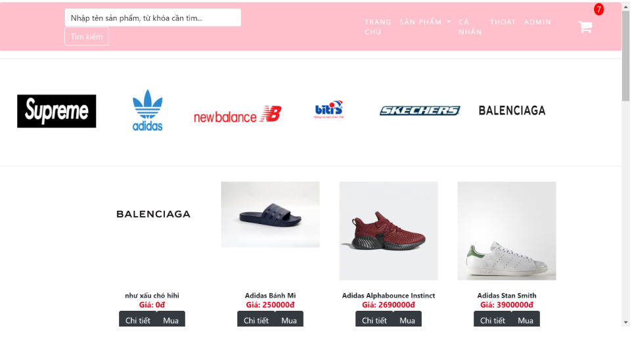

1. Đăng ký

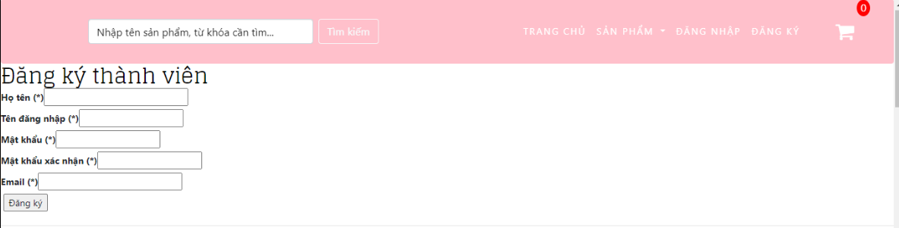

1. Đăng nhập

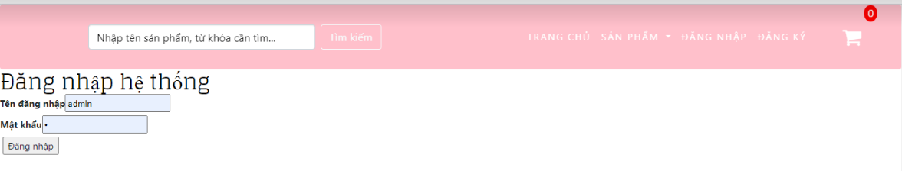

1. Trang chủ

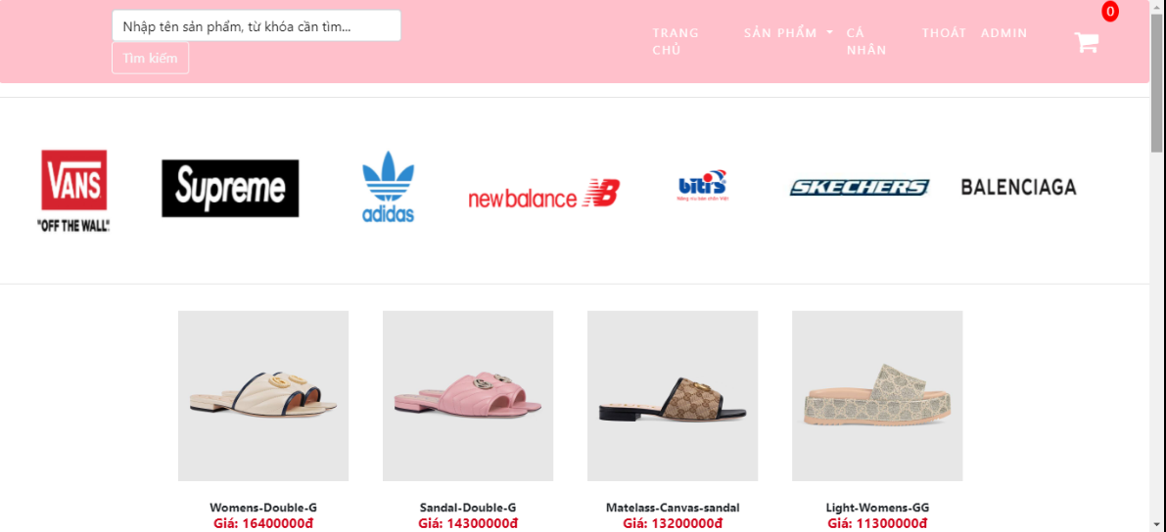

1. Tìm kiếm

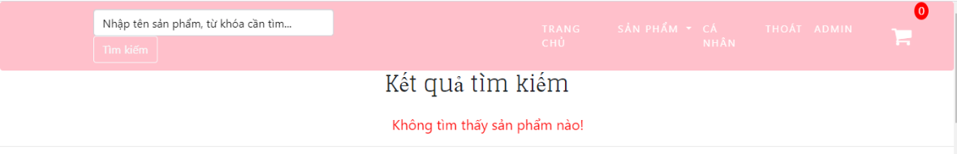

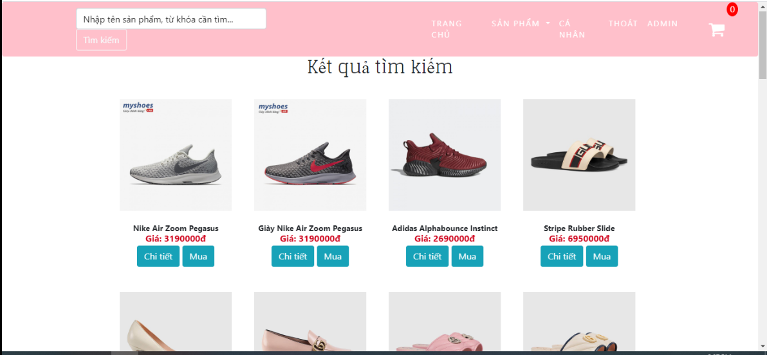

1. Giỏ hàng

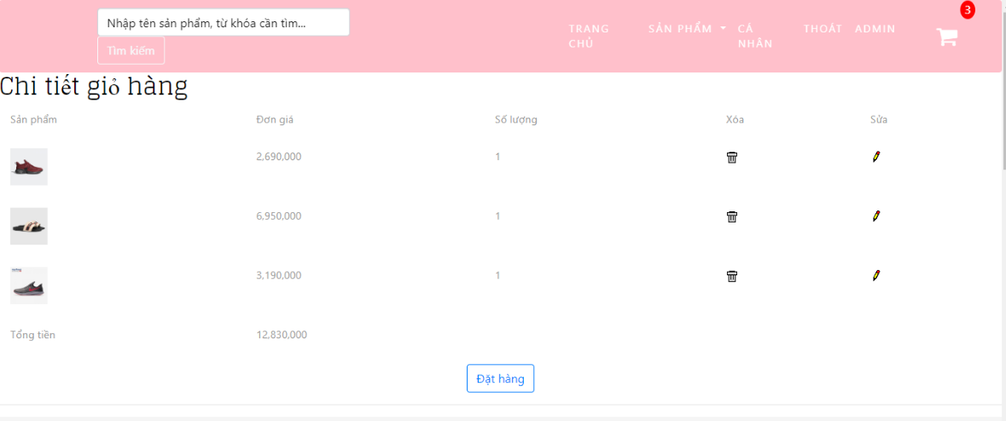

1. Phân loại sản phẩm:

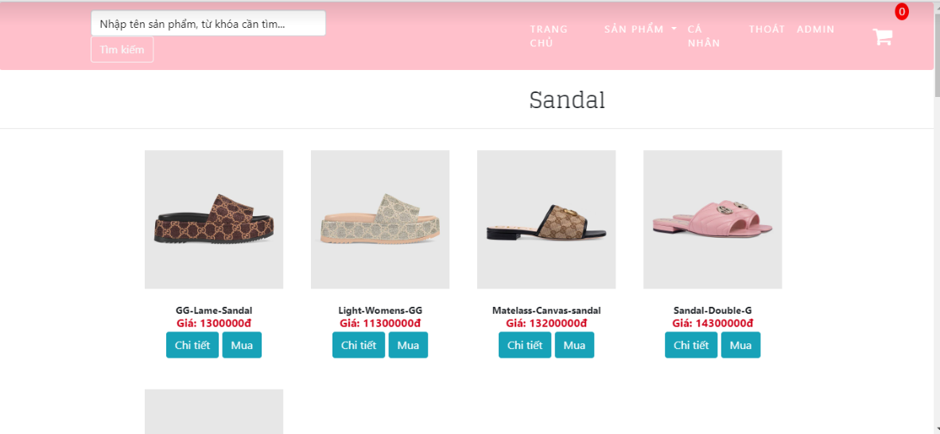

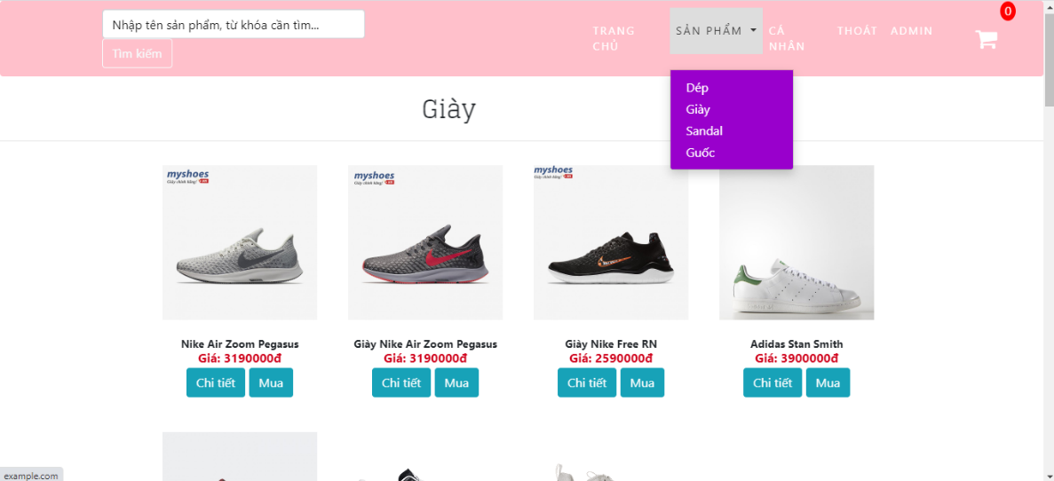

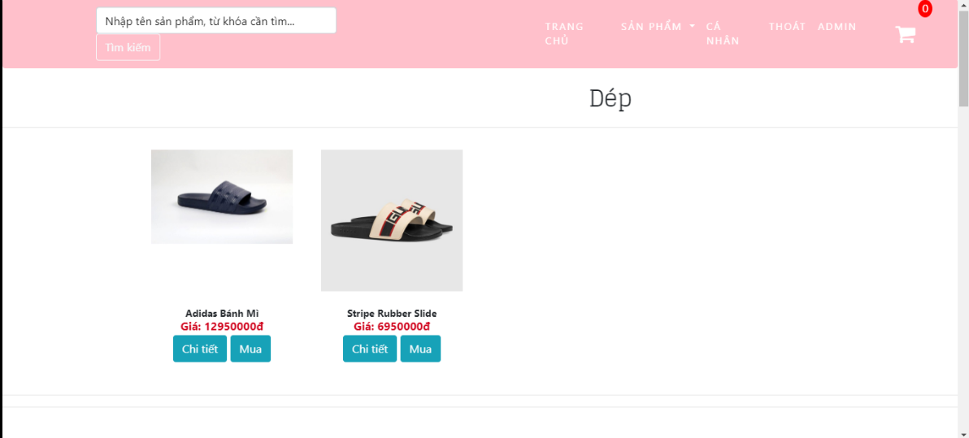

1. Đặt hàng

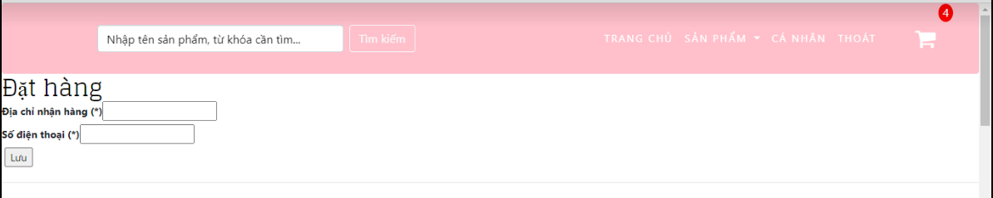

1. Thành viên:

|  |  |  |
| --- | --- | --- |
| **STT** | **Họ và Tên** | **MSSV** |
| 01 | Phạm Thị Yến Như | 43.01.104.122 |
| 02 | Nguyễn Huỳnh Trâm Anh | 43.01.104.007 |
| 03 | Lê Thị Thu Thảo | 43.01.104.166 |
| 04 | Trần Ngọc Duy | 43.01.104.033 |
| 05 | Võ Kim Hoa | 43.01.104.054 |

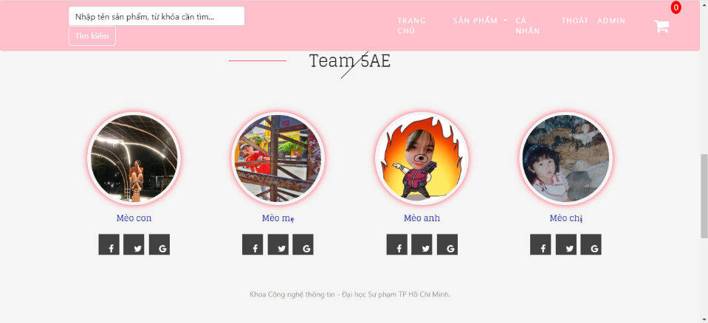

1. Thông tin liên hệ

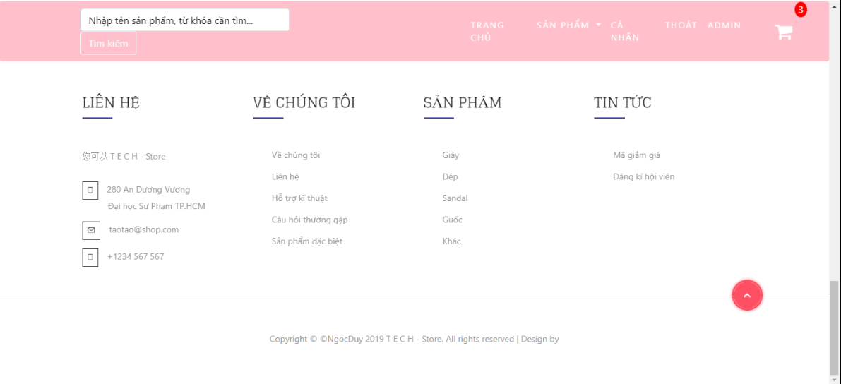

## Giao diện Admin

1. Quản lý nhóm thành viên

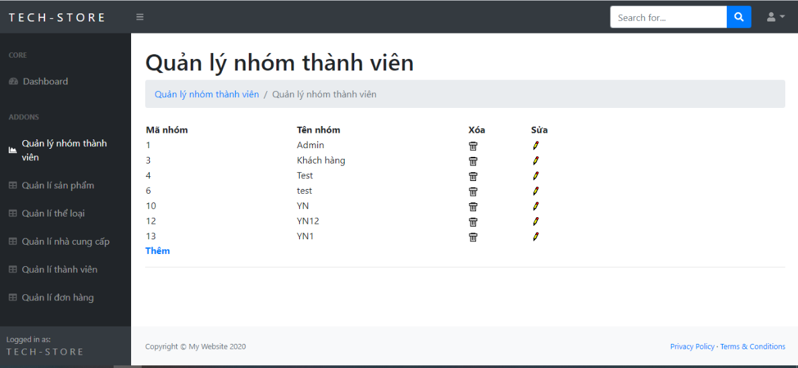

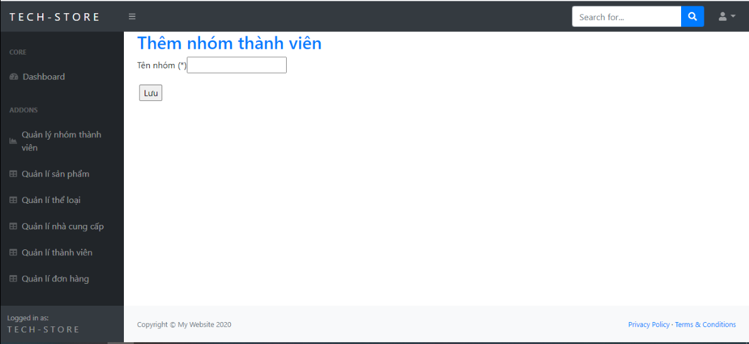

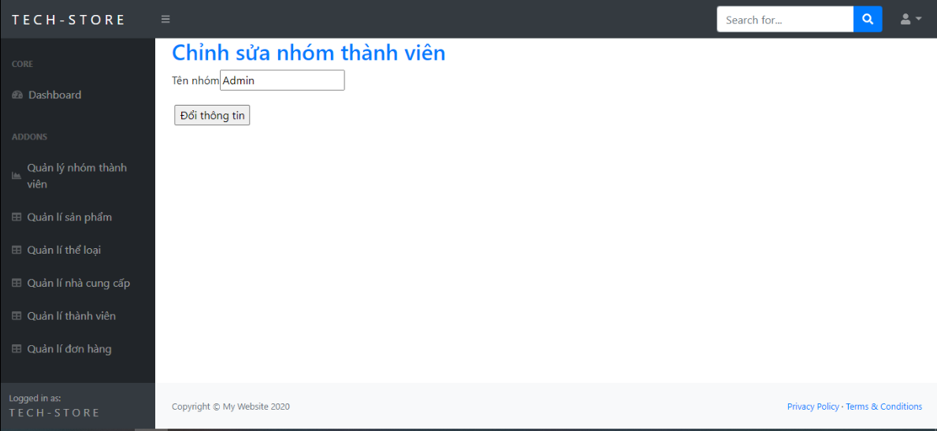

1. Quản lý sản phẩm

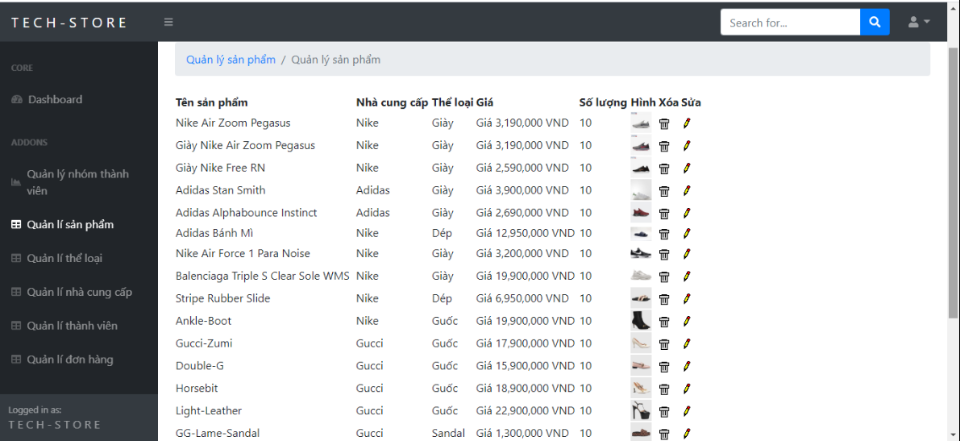

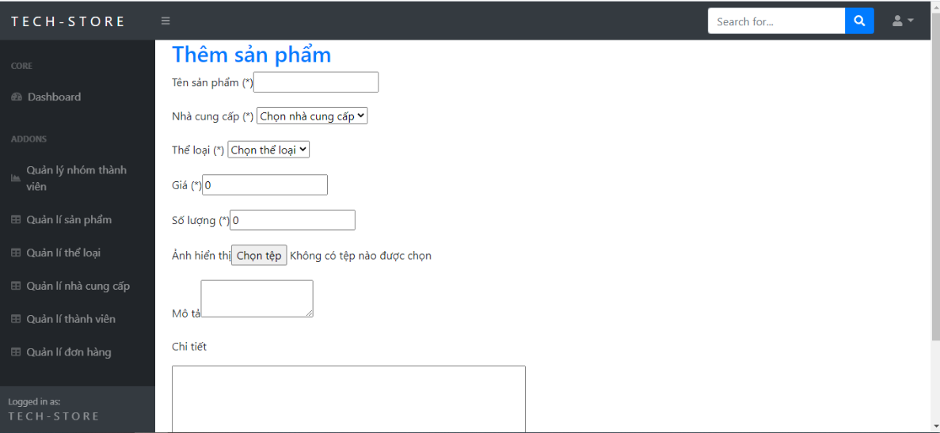

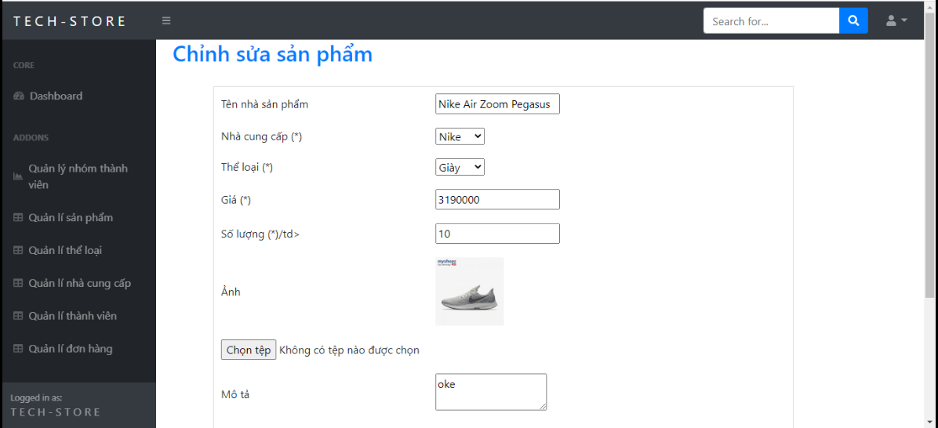

1. Quản lý thể loại

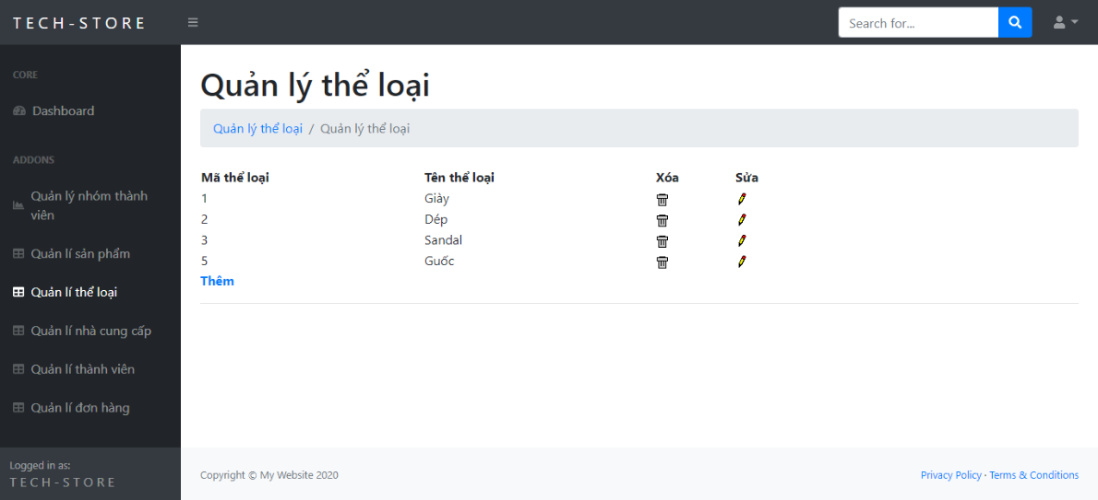

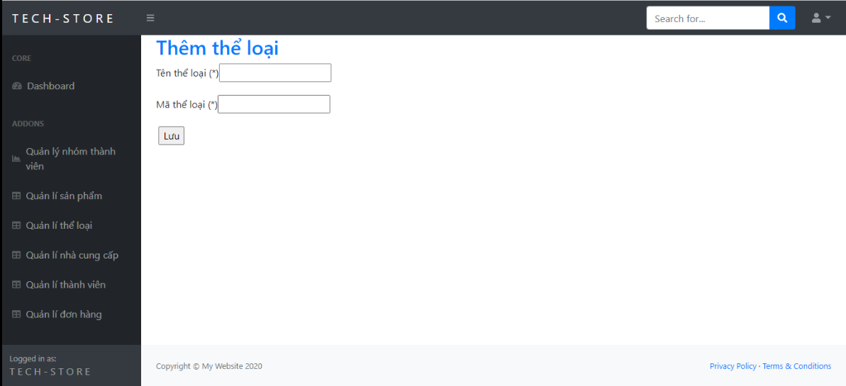

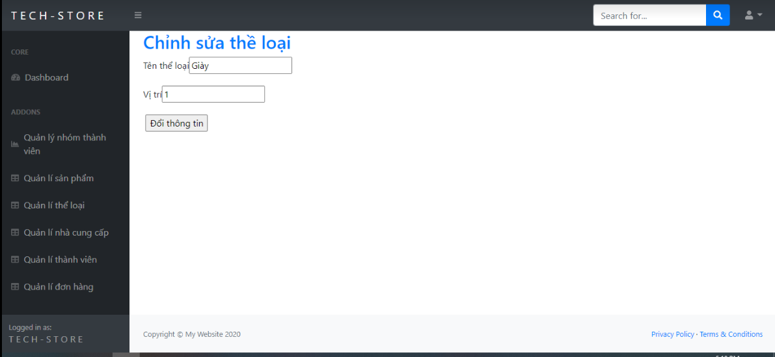

1. Quản lý nhà cung cấp

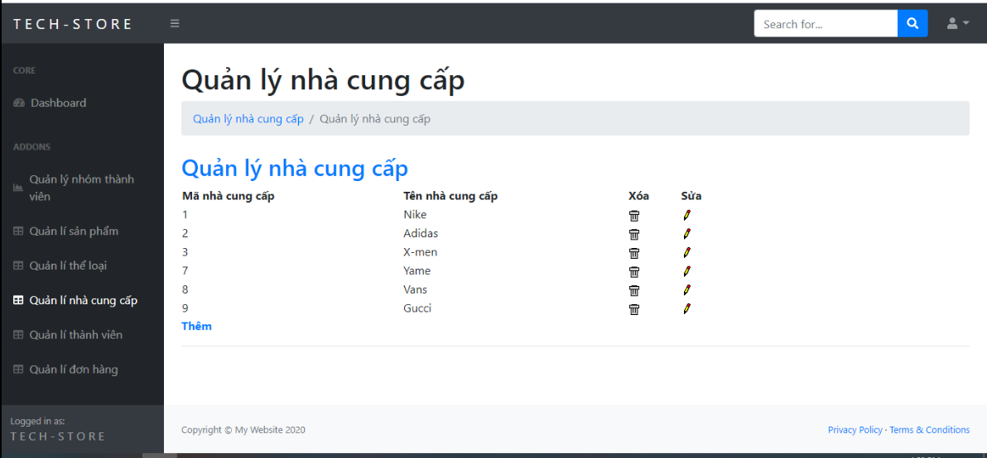

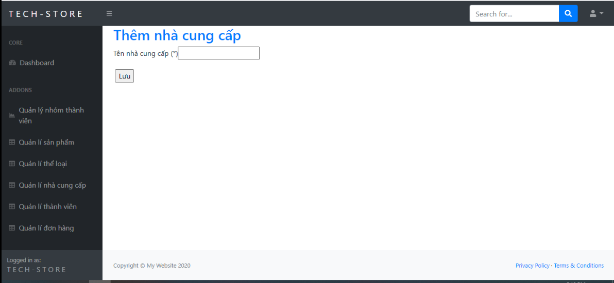

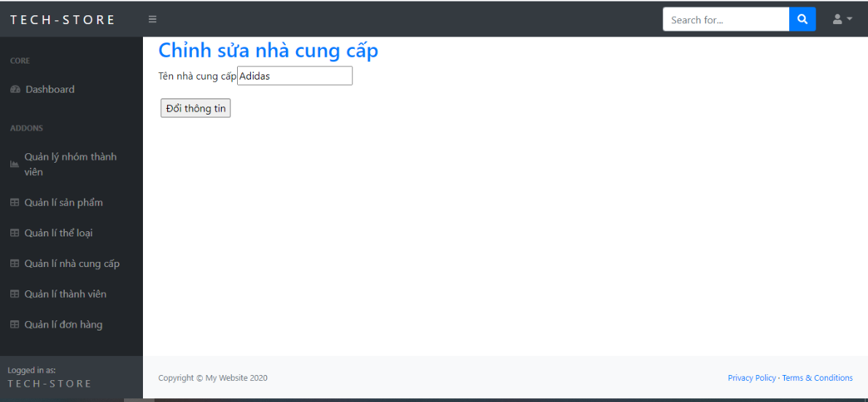

1. Quản lý thành viên

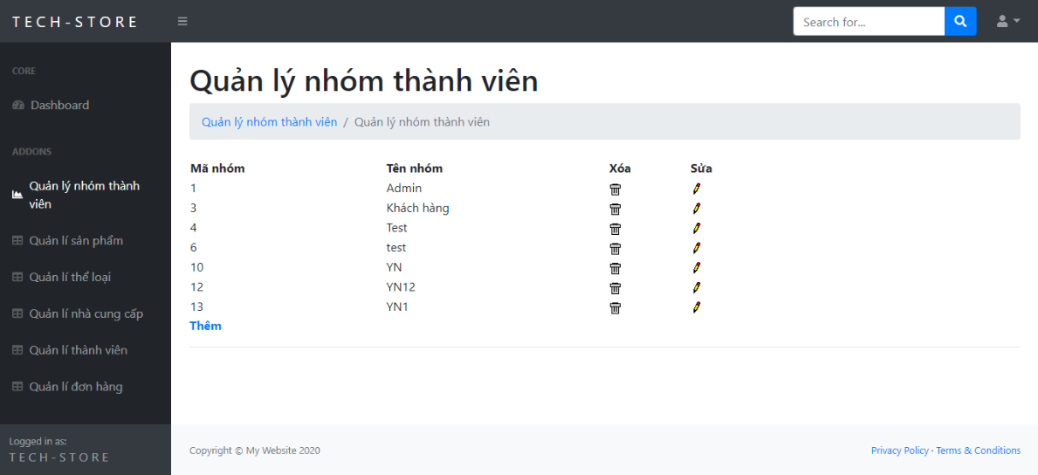

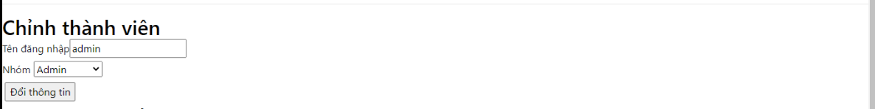

1. Quản lý đơn hàng

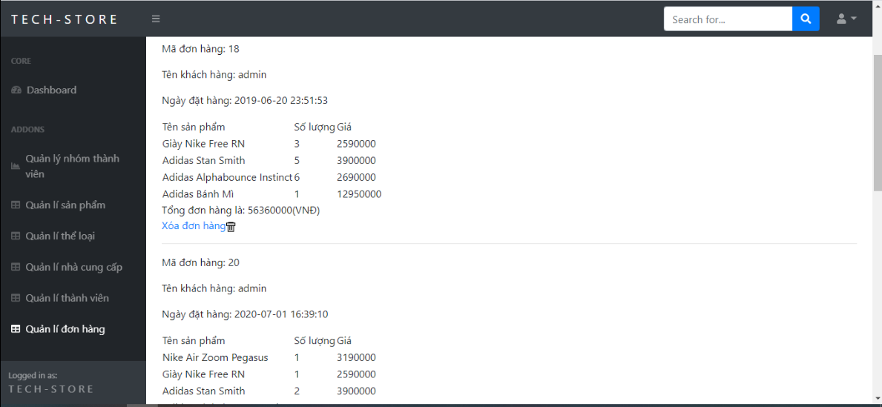

## CSDL

1. Nhóm thành viên

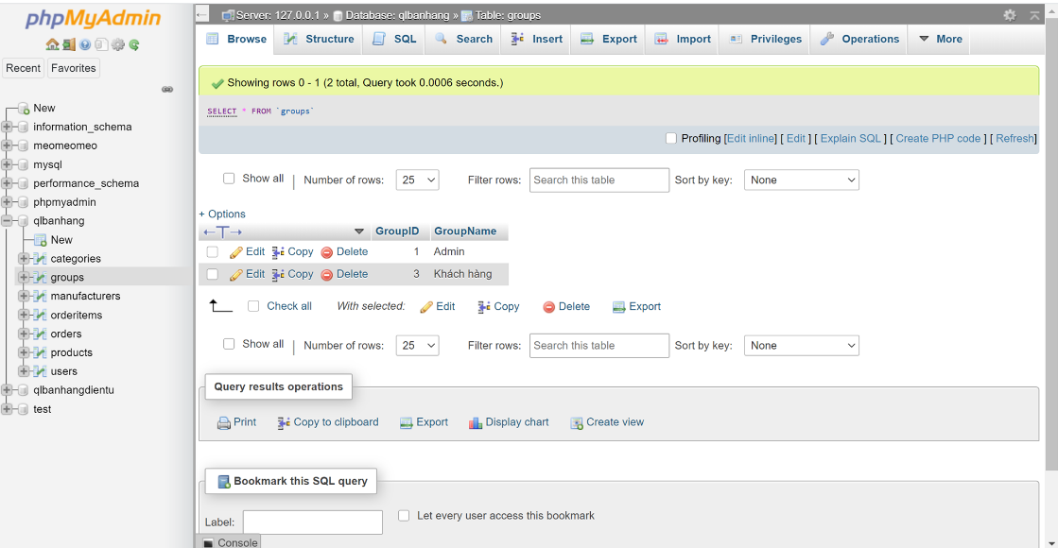

1. Sản Phẩm

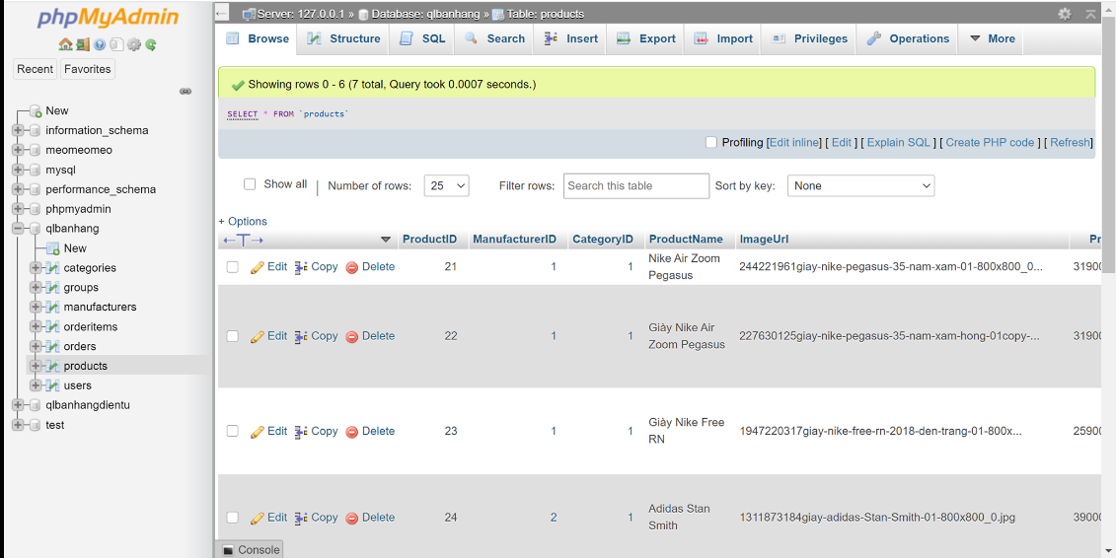

1. Thành viên

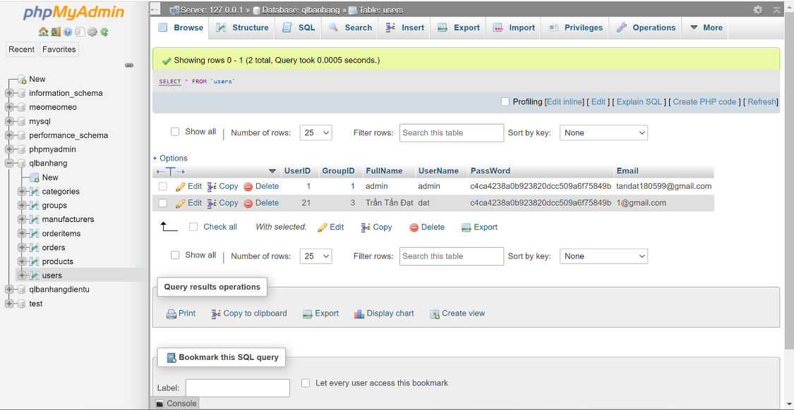

1. Phân loại thương hiệu

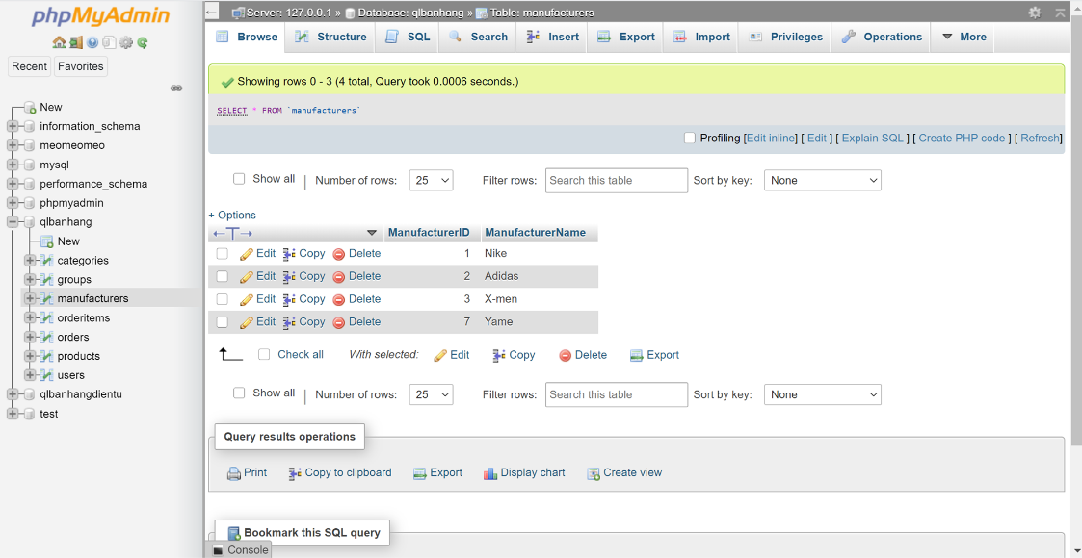

1. Phân loại sản phẩm

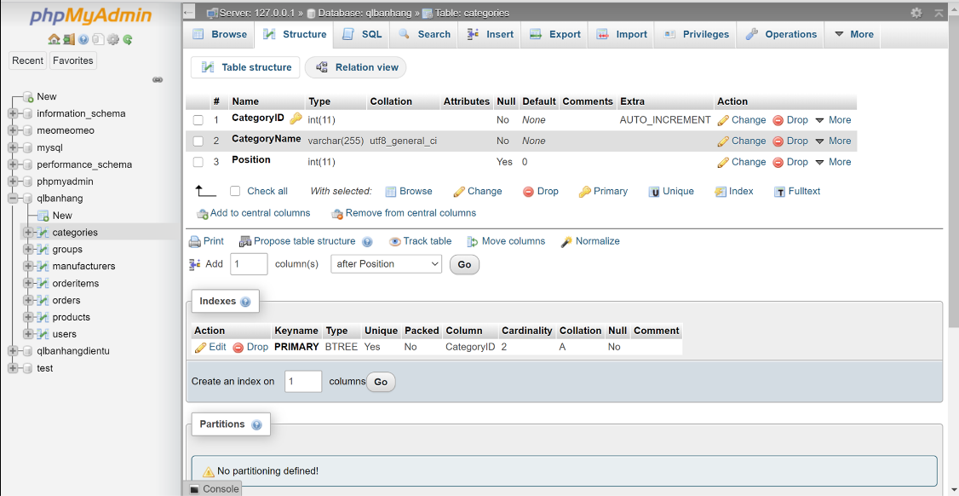

1. Đơn hàng

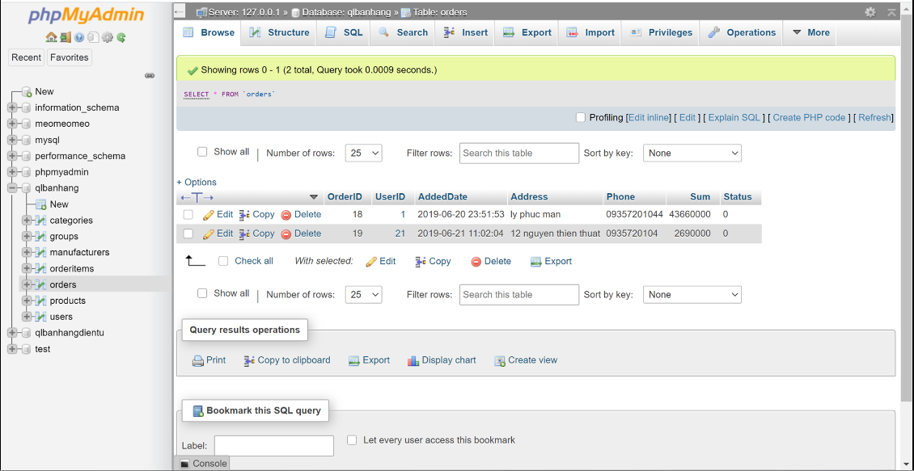

1. Sản phẩm đã bán

